社会发展学院团总支、学生会组织架构图
1.团总支组织架构图
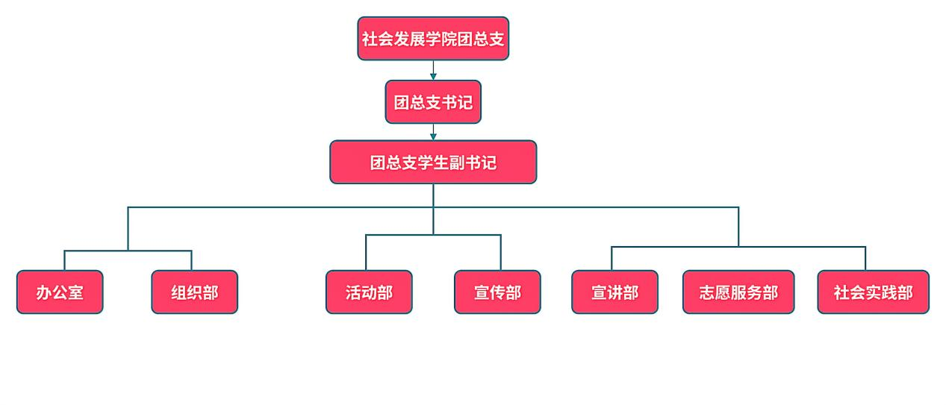

2.学生会组织架构图
